В преддверии школьных зимних каникул
22.12.2014
С приближением нового года и дети, и взрослые ждут праздников, выходных и каникул. Зимние каникулы – это время, когда можно собраться всей семьей, повеселиться, отдохнуть от серых будней.
Однако, именно в этот период, дети, даже находясь в сопровождении родителей или других взрослых, нередко становятся участниками дорожно-транспортных происшествий. Виной тому могут быть неблагоприятные погодные условия, ухудшение видимости дороги в снегопад, увеличение тормозного пути, обусловленного гололедом, а также собственной неосторожности и беспечности.
С целью профилактики детского дорожно-транспортного травматизма в преддверии школьных зимних каникул сотрудники по пропаганде ОБ ДПС ГИБДД ЗАО проводят беседы в образовательных учреждениях округа с учениками всех возрастных категорий и их родителями на тему безопасного поведения на дороге и строгого соблюдения Правил дорожного движения взрослыми и детьми. Основное внимание обращено на подачу положительного примера родителей при переходе проезжей части, использовании детских удерживающих устройств и ремней безопасности при перевозке детей автомобильным транспортом, а также использование светоотражающих элементов (фликеров) в темное время суток.
Группа по пропаганде ОБ ДПС ГИБДД ЗАО
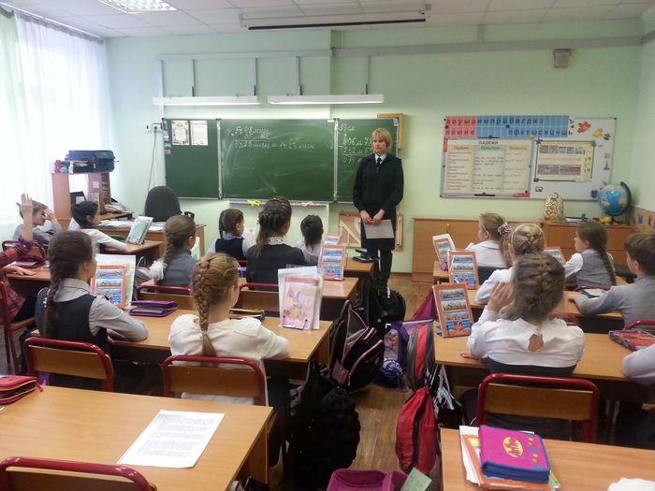
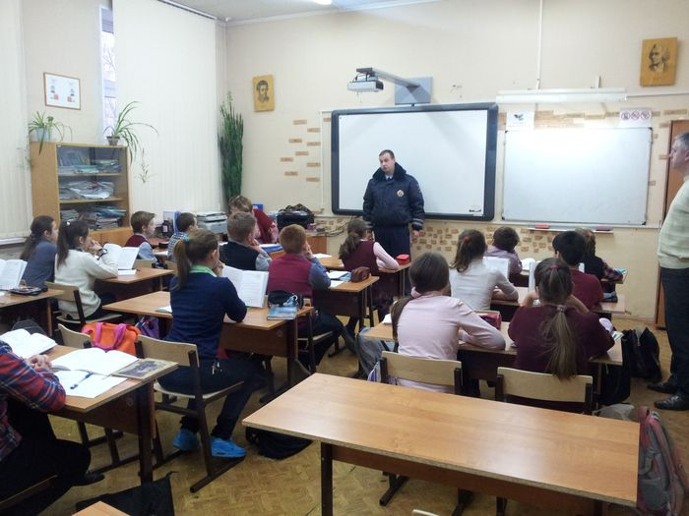
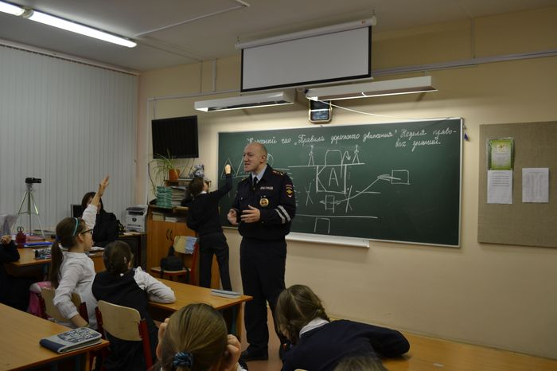

Адрес страницы: http://fili-davydkovo.mos.ru/presscenter/news/detail/1487325.html
Управа района Фили-Давыдково города Москвы

